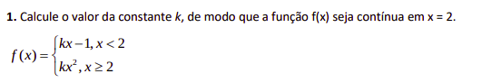
(1) f(a) = k2² = 4k
(2) lim +a f(2) = 4k
lim -a f(2) = k*2-1 = 2k -1
4k = 2k - 1
4k-2k = -1
2k = -1
k= -1/2

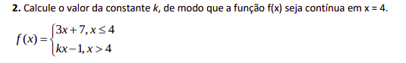

(1) 3 * 4 + 7 = 19

(2) lim +a f(4) = 4k -1

lim -a f(4) = 19
4k -1 = 19
4k = 20
k = 20/4
k = 5

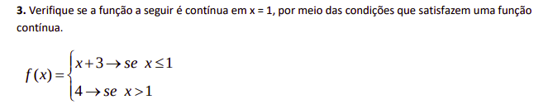

(1) f(a) = 1+3 = 4

(2) lim +a f(1) = 4
lim -a f(1) = 4

(3) f(a) = lim a f(x)

a função é continua

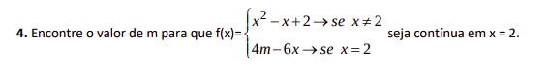

(1) f(a) = 4m – 12

(2) lim a+ f(2) = 2² – 2 + 2 = 4

lim a- f(2) = 2² – 2 + 2 = 4

(3) f(a) = lim a f(x)
4m – 12 = 4
4m = 4 + 12
4m = 16
m = 16/4
m = 4

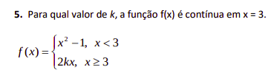

(1) f(a) = 6k

(2) lim +a f(3) = 6k

lim -a f(3) = 8

6k = 8
k = 8/6
k = 4/3

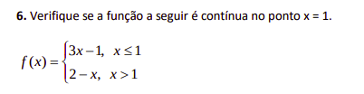

(1) f(a) = 2

(2) lim +a f(1) = 1

lim -a f(1) = 2

limite não existe pois os laterais são diferentes, logo será descontinua
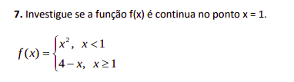

(1) f(a) = 3

(2) lim +a f(1) = 3

lim -a f(1) = 1

limite não existe pois os laterais são diferentes, logo será descontinua
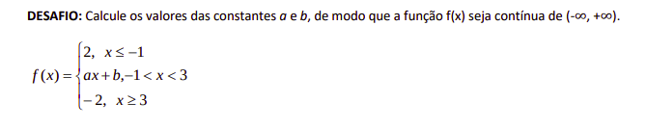
f(a) = fazer tudo para -1
(1) f(a) = 2

(2) lim a+ f(-1) = a * -1+b = -1a+b
lim a- f(-1) = 2
-1a+b = 2

f(a) = fazer tudo para 3

(1) f(a) = -2

(2) lim a+ f(3) = -2
lim a- f(3) = ax+b = 3a+b

3a+b = -2

-1a+b = 2 * 3
3a+b = -2

-3a+3b = 6
3a+b = -2
3b = 6
b = -2
4b = 4
b =1

-1a + 1 = 2
-1a= 1
a=1/-1
a= -1

